Koncernregnskab 2020

Kløvermarkens Tennis Klub
&
Kløvermarkens Tennis- og Squashcenter
Kløvermarksvej 34
2300 Kbh. S.

Indhold
1 Koncernoverblik 3
1.1 Forudsætning i regnskaberne 3
1.2 Samlet overblik over KTK og KTSC 3
2 Kløvermarkens Tennis Klub 4
2.1 Resultatopgørelse & budget 4
2.2 Balance 5
3 Kløvermarkens Tennis- og Squashcenter 6
3.1 Resultatopgørelse 6
3.2 Balance 7

Koncernoverblik
På generalforsamlingen for Kløvermarkens Tennis Klub i 2019 valgte bestyrelsen første gang at fremlægge et samlet overblik over de to regnskaber for hhv. Kløvermarkens Tennis Klub og for Kløvermarkens Tennis- og Squashcenter for at skabe transparens i den samlede økonomi. Bestyrelsen gentog dette i 2020 og har valgt at fortsætte denne nye praksis i 2021, da det giver klubbens medlemmer de bedste forudsætninger for at forstå klubbens økonomi.

Forudsætning i regnskaberne
Kløvermarkens Tennis- og Squashcenter (KTSC) er forpligtet til årligt at afdrage ca. DKK 640.000 (+ renter, som indgår separat i renteudgifterne i regnskaberne nedenfor) på banklån, der er optaget i forbindelse med opførsel af hallen. Derfor skal der samlet være et overskud på minimum dette beløb hvert år i det samlede driftsregnskab for at kunne opretholde bankforpligtelserne. Nedenfor ses, at der i 2021 budgetteres med et samlet driftsoverskud på DKK 448.600, hvorfor der må forventes at skulle trækkes ca. DKK 200.000 på KTSCs kassekredit for at afdrage de ca. DKK 640.000 på banklånet.

Samlet overblik over KTK og KTSC
 | 2020 budget | 2020 realiseret | 2021 budget
Indtægter
KTK | 3.862.500 | 3.989.656 | 3.120.000
KTSC | 1.206.000 | 1.165.437 | 2.003.400
Indtægter i alt | 5.068.500 | 5.155.093 | 5.123.400
Udgifter
KTK | -2.993.400 | -2.799.888 | -3.607.800
KTSC | -979.000 | -1.366.613 | -859.000
Udgifter i alt | -3.972.400 | -4.166.501 | -4.466.800
Afskrivninger
KTK Afskrivninger | 0 | 0 | 0
KTSC Afskrivninger | 0 | 0 | 0
Afskrivninger i alt | 0 | 0 | 0
Renter
KTK Renteudgifter, netto inkl. gebyrer | -30.000 | -20.641 | -30.000
KTSC Renteudgifter, netto inkl. gebyrer | -325.000 | -314.950 | -315.000
Renteudgifter og gebyrer i alt | -355.000 | -335.591 | -345.000
Ekstraordinære poster
KTK Ekstraordinære poster | 0 | 237.199 | 137.000
KTSC Ekstraordinære poster | 0 | 0 | 0
Ekstraordinære poster i alt | 0 | 237.199 | 0
Resultat
KTK | 839.100 | 1.406.325 | -380.800
KTSC | -98.000 | -516.126 | 829.400
Årets koncernresultat i alt | 741.100 | 890.199 | 448.600

Kløvermarkens Tennis Klub

Resultatopgørelse & budget

 | 2019  Realiseret | 2020  Budget | 2020  Realiseret | 2021  Budget
INDTÆGTER
Kontingenter | 1.337.845 | 1.290.000 | 1.665.955 | 1.630.000
Baneleje i hallen | 1.689.196 | 1.415.000 | 1.009.156 | 660.000
Gæstetimer udendørs | 242.300 | 225.000 | 388.016 | 110.000
Andre indtægter | 792.970 | 862.500 | 830.477 | 630.000
Tilskud fra Københavns Kommune | 59.950 | 70.000 | 96.052 | 90.000
Indtægter i alt | 4.122.262 | 3.862.500 | 3.989.656 | 3.120.000
UDGIFTER
Baneudvalg | -291.004 | -422.000 | -486.066 | -432.000
Seniorudvalg | -293.410 | -296.500 | -266.092 | -277.000
Juniorudvalg | -606.457 | -632.000 | -541.798 | -554.000
Veteranudvalg | -1.412 | -6.300 | -7.845 | -6.300
Breddeudvalg | -262.790 | -310.000 | -294.694 | -270.000
Festudvalg + Cafeudvalg | -12.482 | -30.000 | -3.381 | -30.000
Administrationsudgifter og kontor | -285.270 | -296.600 | -350.012 | -438.500
Husleje til Center | -1.000.000 | -1.000.000 | -850.000 | -1.600.000
Udgifter i alt | -2.752.826 | -2.993.400 | -2.799.888 | -3.607.800
Resultat før renter og afskrivninger | 1.369.435 | 869.100 | 1.189.767 | -487.800
Afskrivninger | 0 | 0 | 0 | 0
Resultat før renter | 1.369.435 | 869.100 | 1.189.767 | -487.800
Renteudgifter, netto inkl. gebyrer | -28.006 | -30.000 | -20.641 | -30.000
Resultat før ekstraordinære poster | 1.341.429 | 839.100 | 1.169.126 | -517.800
Ekstraordinære poster | 6.711 | 0 | 237.199 | 137.000
Årets resultat | 1.348.140 | 839.100 | 1.406.325 | -380.800

Balance
 | 2019 Realiseret | 2020 Realiseret
AKTIVER
Anlægsaktiver
Grusbaner og Hegn | 0 | 0
Anlægsaktiver i alt | 0 | 0
Omsætningsaktiver
Kassebeholdning | 54 | 54
Danske Bank | 183.438 | 4.617
Danske Andelskassers Bank | 239.025 | 52.689
Mellemregning med Center | 5.000.000 | 6.738.163
Tilgodehavender | 65.966 | 95.210
Omsætningsaktiver i alt | 5.488.483 | 6.890.733
Aktiver i alt | 5.488.483 | 6.890.733
PASSIVER
Gæld
Skyldige omkostninger | 38.298 | 34.223
Gæld i alt | 38.298 | 34.223
Egenkapital
Saldo primo | 4.102.044 | 5.450.185
Årets resultat (overskud) | 1.348.140 | 1.406.325
Egenkapital i alt | 5.450.185 | 6.856.510
Passiver i alt | 5.488.483 | 6.890.733

Kløvermarkens Tennis- og Squashcenter
Foreningens regnskab er udarbejdet af ekstern revisor.

Resultatopgørelse
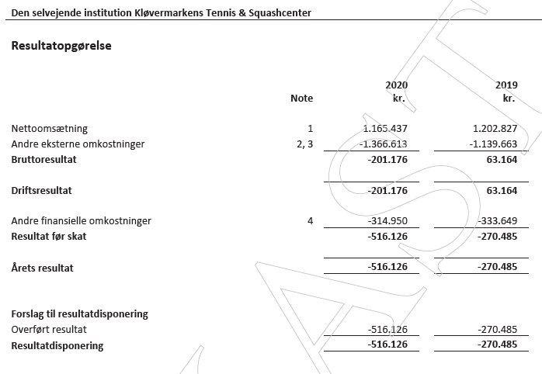

Balance
